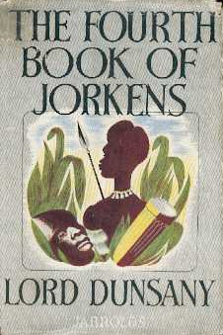

Dust-jacket for The Fourth Book of Jorkens by Lord Dunsany
Jarrolds, 1947

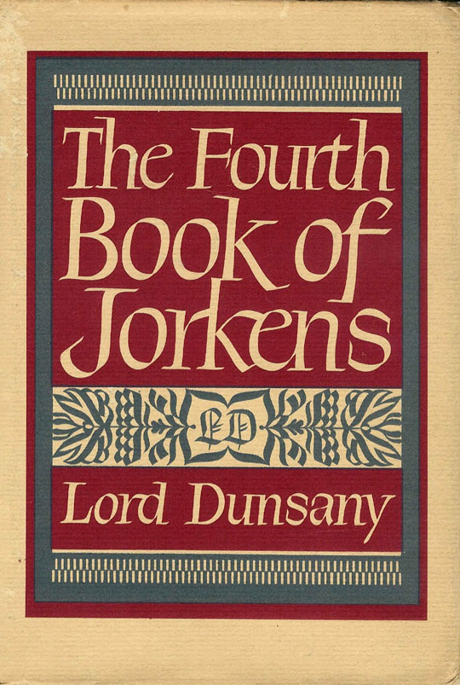

Lord Dunsany

The Fourth Book of Jorkens

Sauk City, Wisconsin: Arkham house, 1947

Содержание:
- Lord Dunsany. Preface
- Lord Dunsany. Making Fine Weather (рассказ)
- Lord Dunsany. Mgamu (рассказ)
- Lord Dunsany. The Haunting of Halahanstown (рассказ)
- Lord Dunsany. The Pale-Green Image (рассказ)
- Lord Dunsany. Jorkens Leaves Prison (рассказ)
- Lord Dunsany. The Warning (рассказ)
- Lord Dunsany. The Sacred City of Krakovlitz (рассказ)
- Lord Dunsany. Jorkens Practises Medicine and Magic (рассказ)
- Lord Dunsany. Jarton’s Disease (рассказ)
- Lord Dunsany. On the Other Side of the Sun (рассказ)
- Lord Dunsany. The Rebuff (рассказ)
- Lord Dunsany. Jorkens’ Ride (рассказ)
- Lord Dunsany. The Secret of the Sphinx (рассказ)
- Lord Dunsany. The Khamseen (рассказ)
- Lord Dunsany. The Expulsion (рассказ)
- Lord Dunsany. The Welcome (рассказ)
- Lord Dunsany. By Command of Pharaoh (рассказ)
- Lord Dunsany. A Cricket Problem (рассказ)
- Lord Dunsany. A Life’s Work (рассказ)
- Lord Dunsany. The Ingratiating Smile (рассказ)
- Lord Dunsany. The Last Bull (рассказ)
- Lord Dunsany. The Strange Drug of Dr. Caber (рассказ)
- Lord Dunsany. A Deal with the Devil (рассказ)
- Lord Dunsany. Strategy at the Billiards Club (рассказ)
- Lord Dunsany. Jorkens in Witch Wood (рассказ)
- Lord Dunsany. Lost (рассказ)
- Lord Dunsany. The English Magnifico (рассказ)
- Lord Dunsany. The Cleverness of Dr. Caber (рассказ)
- Lord Dunsany. Fairy Gold (рассказ)
- Lord Dunsany. A Royal Dinner (рассказ)
- Lord Dunsany. A Fight with Knives (рассказ)
- Lord Dunsany. Out West (рассказ)
- Lord Dunsany. In a Dim Room (рассказ)

